Michigan DOT considers using drones for road condition monitoring  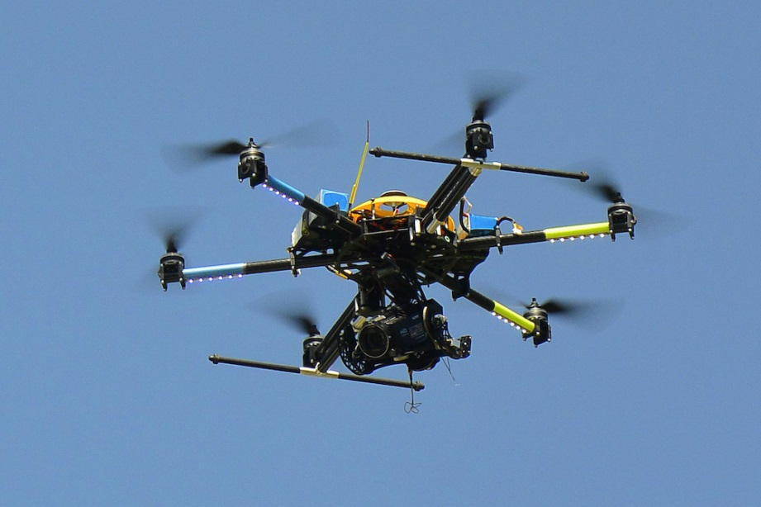The Michigan Department of Transportation (MDOT) has been researching the use of drones for investigating road conditions in an effort to speed up such inspections and keep workers out of harms way.  According to a report by WZZM TV, MDOT looked at drone use over an 18-month period to see how effective the machines would be.  Steve Cook, MDOT engineer of operations and maintenance, said the top priority for using drones in these inspections is safety. “It takes them (workers) out of that path of the vehicles, so you can actually operate these (drones) from the shoulder or somewhere else,” Cook said in the report.  But there are challenges to the use of drones besides a few technological roadblocks, such as power and range limitations. One hurdle is public unease over the aircraft. Another is gaining approval to pilot them from the Federal Aviation Administration. However, the FAA has made several commercial drone exemptions in the last few months. The Michigan State Police recently won approval to use drones for investigations.  “Public perception of having these things on public right-of-way, our highway system, is obviously a hurdle that we have to overcome,” Cook added.  MDOT’s drone use could be several years away, with the department considering applying for FAA approval some time in 2016.  MDOT is not alone in its interest in drones for transportation applications. Researchers from the University of New Mexico (UNM), San Diego State University, and BAE Systems have been working on a prototype drone system that could be used to detect and map transportation infrastructure damage as a result of natural disasters. | Управление транспорта штата Миччиган рассматривает вариант использования дрона (дистанционно управляемого беспилотного летательного аппарата)для проверки состояния дорог  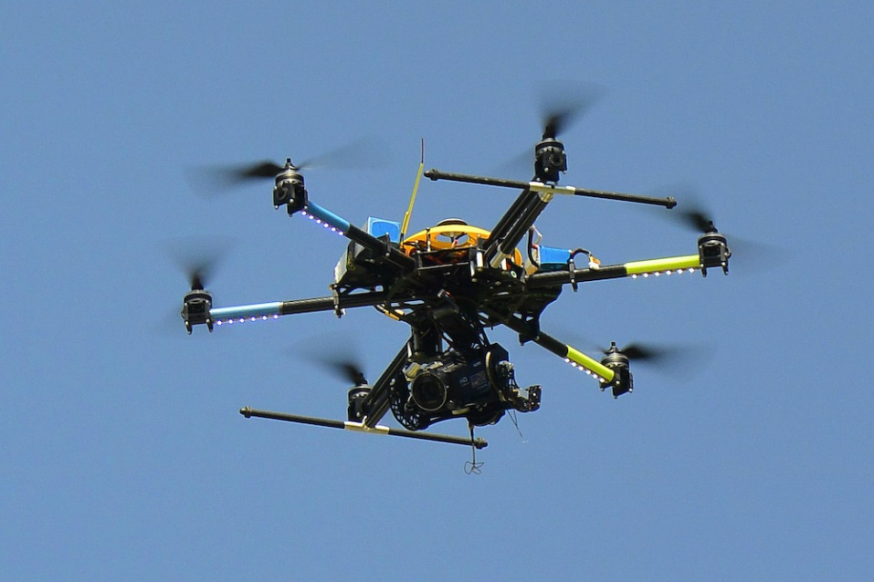  Управление транспорта штата Миччиган испытывало использование дронов (дистанционно управляемых беспилотных летательных аппаратов) для исследования состояния дрог стремясь ускорить такое исследование и уберечь работников от опасности. По данным репортажа WZZM TV, управление транспорта штата Миччиган наблюдало за работой дронов более 18-ти месяцев, чтобы удостовериться, насколько эффективными окажутся эти приспособления.  Стив Кук, инженер управление транспорта штата Миччиган по техническому обеспечению и ремонту дронов заявил, что важнейшим приоритетом использования дронов при таких исследованиях, является безопасность. “Они удерживают работников за пределами маршрутов транспортных средств, таким образом, вы можете управлять этими дронами (дистанционно управляемыми беспилотными летательными аппаратами) фактически с плеча или с какого-либо другого места,” заявил Кук в своем репортаже.  Но существуют также и трудности использования дронов, помимо нескольких технологических заграждений на дорогах, также это ограничения по мощности и ограничение диапазона действия. Одним из препятствий является публичное беспокойство касательно летательного аппарата. Другим препятствием является получение пилотом разрешения на управление дронами (дистанционно управляемыми беспилотными летательными аппаратами) от федерального управления воздушного транспорта. Однако, в последние месяцы федеральное агентство воздушного транспорта сделало исключение для некоторых дронов коммерческого предназначения.  Полиция штата Миччиган не так давно получила разрешение на использование дронов для следственно-розыскных работ.  “Общественное восприятие этого, наша сеть автомобильных дорог являются очевидной преградой, которую нам нужно преодолеть,” добавил Кук.  Использование дронов (дистанционно управляемых беспилотных летательных аппаратов) управлением транспорта штата Миччиган могло бы задержаться на несколько лет, из-за работы департамента по поводу получения разрешения от федерального агентства воздушного транспорта где-то в 2016 году.  Управление транспорта штата Миччиган не является одним в своем желании использовать дроны для транспортировочных целей. Ученые из университета Нью Мексико (УНМ), университета штата Сан Диего, и оборонная компания Великобритании BAE Systems работала над системой управления полетом, которую можно было-бы использовать для обнаружения и нанесения на карту повреждений транспортной инфраструктуры, появившихся в результате стихийных бедствий.

